

***BPS KABUPATEN KOLAKA***

Laporan Pelaksanaan Instalasi Update/ Patch Aplikasi Pemutakhiran LF SP2020 PAPI versi 2.1

di Server BPS Kabupaten Kolaka

MUH. SHAMAD, S.S.T.

Pranata Komputer Ahli Pertama

**DAFTAR ISI**

|  |  |
| --- | --- |
| 1. **Tujuan instalasi/upgrade**…..……………………………………………………………………… | 1 |
| 1. **Nama sistem operasi/aplikasi**…..…………………………………..…………………………. | 1 |
| 1. **Lokasi instalasi sistem operasi/aplikasi**…..…………………………………..………… | 1 |
| 1. **Informasi penguna sistem operasi/aplikasi**…..………………………………………. | 1 |
| 1. **Spesifikasi Perangkat Keras**…..…………………………………..……………………………… | 1 |
| 1. **Lama pengerjaan instalasi/upgrade**…..……………………………………………………. | 2 |
| 1. **Dokumentasi**…..…………………………………..…………………………………..…………………… | 2 |

1. **Tujuan instalasi/upgrade**

Tujuan instalasi aplikasi ini yaitu untuk mengupgrade aplikasi data entri pemutakhiran LF SP2020 di server BPS Kab. Kolaka dan client menjadi versi 2.1. Melalui instalasi ini, dilakukan patch aplikasi.

1. **Nama sistem operasi/aplikasi**

Aplikasi Data Entri Pemutakhiran LF SP2020 versi 2.1.

1. **Lokasi instalasi sistem operasi/aplikasi**

Server BPS Kabupaten Kolaka dan client.

1. **Informasi penguna sistem operasi/aplikasi**

Aplikasi ini digunakan untuk mendukung data entri dokumen hasil pemutakhiran rumah tangga blok sensus yang menjadi sampel LF SP2020.

1. **Spesifikasi Perangkat Keras**

Server BPS Kab. Kolaka:

Merek Dell Precision Rack 7910

Prosesor Intel® Xeon® CPU E5-2620 v3 @ 2.40GHz 2.40 GHz

RAM 8.00 GB

HDD 1TB

Selengkapnya:

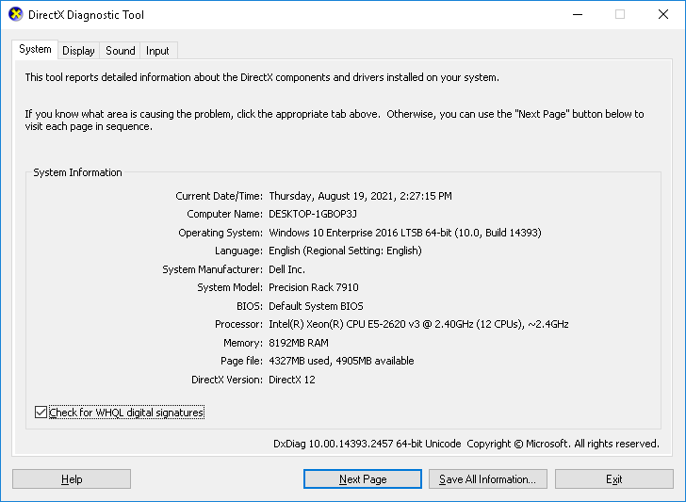

1. **Lama pengerjaan instalasi/upgrade**

Langkah-langkah instalasi adalah sebagai berikut:

1. Jalankan file Patch.LFP2022_Pemutakhiran_v_2_1.exe yang telah diunduh lalu klik tombol PatchApp – [App 2.1] untuk melakukan patch Aplikasi.
2. Jika patch aplikasi berhasil, selanjutnya aplikasi entri sudah dapat dilakukan untuk pengolahan dokumen.

**Instalasi aplikasi di server:** Total waktu sekitar 5 menit.

1. **Dokumentasi**

